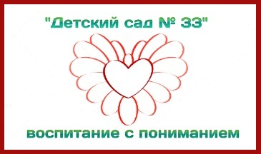
Муниципальное дошкольное образовательное учреждение «Детский сад № 33»

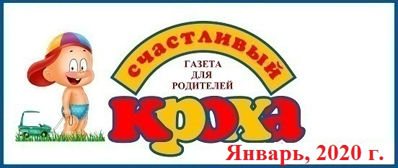
Тема номера:
«2020 – год Крысы»
В этом номере:
- «2020 – год Крысы»;
- «Детский гороскоп на 2020 год»;
- «2020 – Год памяти и славы»;
- «Какие мультфильмы смотреть детям?»;
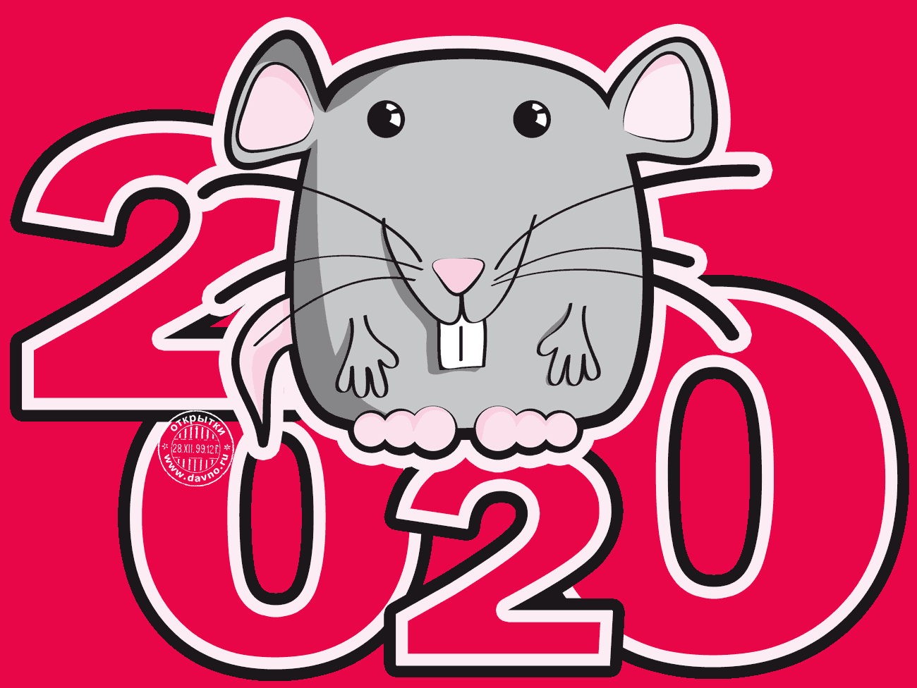
- Рубрика «Шпаргалки для родителей» - «10 самых нужных детских игрушек».
- Рубрика «Заметки уполномоченного» - «Новогодние игры и забавы для всей семьи» ;
- Рубрика «Музыкальный калейдоскоп» - «Мелодия, услышанная до рождения…»

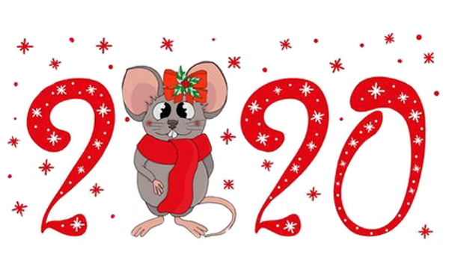
«2020 – год Крысы»
Символом 2020 года будет Белая Металлическая Крыса, которая вступит в свои права 25 января. В этот день мы начнем жить с чистого листа, ведь этот знак восточного гороскопа откроет новый двенадцатилетний цикл календаря. И именно в канун Нового 2020 года надо планировать свою жизнь — не на год, а минимум на двенадцать лет. От этого плана зависит ни много ни мало, а то, как сложится целое десятилетие. Белая Крыса сулит легкое начало цикла по китайскому календарю Крысе, Кролику, Лошади, Собаке и Кабану. А вот для Быка, Тигра, Дракона, Змеи, Козы, Обезьяны и Петуха сам год пройдет с переменным успехом.
Всем, кто хочет преуспеть в 2020 году, придется брать пример с символа года. Несмотря на неоднозначную репутацию животного, Крыса упорная и трудолюбивая, бережливая и прагматичная, расторопная и шустрая, хозяйственная и честная. Она осмотрительна и прислушивается к интуиции, так что спонтанность и импровизация не будут в почете. Сорить деньгами точно не стоит, а лучше — задуматься над тем, как сохранить их и приумножить. Крыса шустрая и расторопная, так что всем нам придется держать нос по ветру, чтобы не упустить возможности. А они будут у всех, кто не жульничает и работает в поте лица.
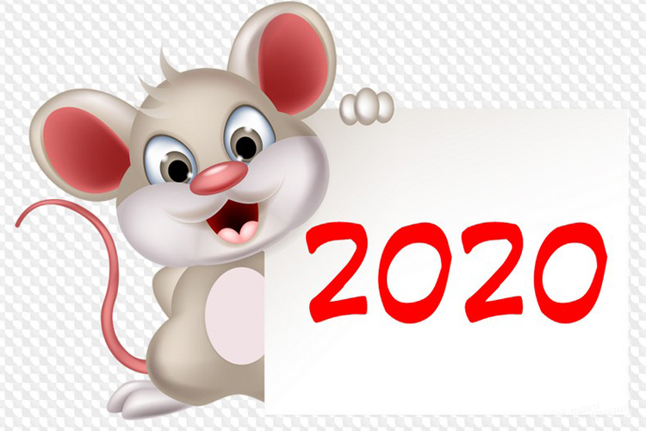
Вместе с тотемным животным сменится и стихия — отныне будет заправлять Металл, причем не один год, а целых два. Так что 2020 год будет непросто годом Белой Крысы, а годом Белой Металлической Крысы. Стихия несет в себе энергию упорства и решительности, поэтому в этом году будут удачно складываться дела у людей со стальным стержнем, целеустремленных и жестких. В год Белой Металлической Крысы 2020 будет важно продемонстрировать свое умение идти к поставленным целям, сметая все преграды на пути. Белый цвет говорит о том, что надо держать в чистоте свои помыслы — мошенники, обманщики и нечистые на руку дельцы первыми попадут под удар.
Надо помнить, что 2020 год будет високосным, а значит, взрывоопасным. В традиционной астрологии считается, что именно в такой год выплескивается накопившаяся в течение предыдущих лет энергия. Мы будем как вскипевший чайник на огне, с которого вот-вот сорвет крышку. В високосном году много чего под запретом, но только не в 2020 году, ведь Белая Металлическая Крыса многому из этого благоволит: смене работы, вступлению в брак, началу собственного дела и прочее. Не откладывайте изменения, ведь год Крысы закладывает прочный фундамент на следующий цикл — целых двенадцать лет.

«Детский гороскоп на 2020 год»
Крыса — знак семейный, она обожает своих детей. И ваших тоже. Это не значит, что родителям не о чем беспокоиться, нет! Но если вы будете вести себя правильно, детки будут под защитой тотема.
Овен
Маленьких Овнов ждет не самый простой год. От родителей потребуются терпение и понимание, чтобы помочь ребенку справиться с трудностями. Школьникам нужно учиться жить по расписанию. В наступающем году требования ответственности и самоограничения будут очень важны, а это не самые сильные стороны юных Овнов. Во второй половине года энергия детей может бить через край, подталкивая к опрометчивым действиям и необузданным поступкам. Чтобы избежать травм, нежелательно налегать на спорт, так что не торопитесь устраивать ребенка в секцию. Самое лучшее — развивать художественные таланты, заниматься спокойным творчеством.
Телец
Уравновешенный ребенок-Телец в наступающем году может раскрыться с необычной стороны: удивит неординарными поступками, необычным поведением и даже… станет возмутителем спокойствия в семье. У юного Тельца могут появиться нестандартные друзья и необычные хобби. Чтобы направить энергию вашего чада в мирное русло, поощряйте развивающие занятия, изобретательство. Вполне возможно, что ваш Телец увлечется астрологией, роботами, преуспеет в компьютерном деле или в электронике. Если ребенок будет просить новый смартфон, стоит пойти навстречу, ведь юному Тельцу в 2020-м требуется все самое новое и передовое.
Близнецы
2020 год для юных Близнецов сможет стать годом исполнения желаний. То, о чем мечтает ваш ребенок, каким-то волшебным образом сбудется. Дети-Близнецы будут заметны, проявят таланты, лидерские качества. Активным детям этого знака важно не разбрасываться, развивать навыки самоорганизации и трудолюбия. Вы будете правы, если станете привлекать ребенка к помощи по хозяйству. Малышей можно учить читать: этот год будет продуктивным в плане подготовки к школе. Учащимся рекомендуются дополнительные занятия, кружки, факультативы. Можно усилить занятия спортом, особенно во второй половине года — это время может стать периодом серьезных успехов.
Рак
Маленькие Раки в 2020 году будут нуждаться в помощи и поддержке взрослых. Проявляйте меньше требовательности к своему чаду, выражайте больше любви и сочувствия. Сталкиваясь с трудностями, Раки склонны прятаться в свою «раковину», уходить от проблем. Такое поведение вы можете часто наблюдать и в наступающем году. Поводы для этого будут: нагрузки в школе, повышенная требовательность родственников и учителей. Во второй половине года нужно сократить активные развлечения, вашему чаду нежелательно заниматься спортом. Поощряйте занятия художественным творчеством, ходите с ребенком в бассейн, аквапарк: Ракам идет на пользу общение с водой.
Лев
Многие Львята проведут 2020 год энергично и насыщенно. У кого-то сбудется мечта о зарубежной поездке, поступлении в престижный вуз. Появятся новые друзья и увлечения. Самолюбивого Львенка важно ориентировать на помощь окружающим, выполнение домашних обязанностей, приучать к соблюдению режима дня. Уделите внимание закалке и оздоровлению. Если ваше чадо мечтает о домашнем питомце, самое время его завести: забота о любимце поможет ребенку стать более ответственным. Детям, родившимся в первой декаде знака, желательно меньше времени проводить за компьютером: ребенок может быстро утомляться.
Дева
Наступающий год даст юным представителям этого знака возможность почувствовать себя баловнями судьбы, стать гордостью семьи и родителей. Школьники будут радовать успехами в учебе, спорте, общественной жизни. Малыши дадут повод считать себя вундеркиндами, быстро осваивая новые знания. В 2020 году способности вашего чада смогут проявиться наиболее ярко, откроются новые таланты. Дети старшего возраста сумеют правильно выбрать жизненный путь, определиться с будущей профессией. Больше общайтесь с ребенком: юные Девы могут стать хорошими советчиками взрослым в разных вопросах, проявить смекалку и практическое чутье.
Весы
Нельзя сказать, что для юных Весов год пройдет легко. Дети этого знака, стремящиеся к гармонии и комфортному существованию, могут оказаться не в своей тарелке. Нагрузки в школе будут высокими, требования дисциплины слишком жесткими. Ребенку могут досаждать нравоучениями старшие члены семьи. Общение с бабушками и дедушками способно стать проблемой, и, если ребенок будет уклоняться от встреч со старшими родственниками, не нужно его принуждать. Стоит отложить и мечты о спортивной карьере, особенно если Весы родились во второй половине знака: год может оказаться очень травматичным. Зато весьма удачным будет интеллектуальное развитие.
Скорпион
Юные Скорпионы в 2020 году будут увлечены отношениями со сверстниками. Скорее всего, они окажутся беспокойными, с увлекательной дружбой, внезапными ссорами и разочарованиями. Круг общения ребенка может резко меняться, ваше чадо будет подпадать под чужое влияние. Родителям стоит интересоваться новыми знакомыми своего ребенка, в их числе могут оказаться весьма необычные персонажи. Более спокойно юный Скорпион будет чувствовать себя среди близких родственников, так что стоит чаще практиковать поездки к родне. Выбирайтесь на экскурсии — это полезно. Следите за режимом дня: переутомление может спровоцировать обострение хронических заболеваний.
Стрелец
В 2020 году дети-Стрельцы наверняка заведут новых друзей. Как сложатся отношения, будет зависеть от того, сможет ли юный Стрелец общаться с приятелями на равных, не выделяясь и не претендуя на собственную исключительность. Возможно, в коллективе ему придется быть не на первых ролях. Объясните ему, что в этом нет ничего страшного: товарищам тоже нужно проявить себя. Важно научить ребенка прислушиваться к мнению других детей. Во второй половине года Стрельцу рекомендуются активные занятия, можно записаться в спортивную секцию. Хорошим это время будет и для поездок, ваш ребенок будет рад, если отправится в дальнее путешествие.
Козерог
Организованный и серьезный ребенок-Козерог удивит еще большей серьезностью и организованностью, которая проявится в его характере в 2020 году. Он будет, как никогда, собран и сосредоточен на своих делах и целях. Нагрузок может быть много — учебных, общественных, факультативных, — и со всеми с ними Козерог будет настроен справиться. Желание ребенка все делать самому и делать как можно лучше чревато усталостью и переутомлениями. Так что следите за режимом дня. Вашему чаду необходимо время для отдыха. Юным Козерогам в 2020 году рекомендуются спокойные занятия, ориентированные на практический результат. Для спорта год не очень подходит.
Водолей
В 2020 году периоды активности в жизни юного Водолея будут чередоваться с периодами погружения в себя. Временами общительному ребенку потребуется уединение, он чаще, чем обычно, будет стремиться побыть наедине с собой. Год подходит для развития навыков внимания, терпеливости и ответственности. Поручая ребенку практические дела, не стоит вмешиваться в ход их выполнения, пусть он находит решения сам. Школьники могут заинтересоваться психологией, эзотерическими знаниями, проявят интерес к миру тайн. Хорошие перспективы и для развития творческих способностей вашего Водолея. Можно предложить ребенку занятия в кружках, чаще ходить с ним в театры.

Рыбы
Юные Рыбы будут мечтательны и практичны. Интуиция у ребенка на высоте, он станет удивлять вас верными предчувствиями и недетским пониманием происходящих событий. Но нельзя сказать, что ваше чадо будет витать в облаках: в 2020 году юные представители этого знака смогут проявить практическое чутье, несвойственное деткам. Для подростков-Рыб год может оказаться решающим в выборе жизненного пути, они предпримут шаги по воплощению планов в отношении профессии. И подойдут к выбору ответственно, так что им вряд ли придется жалеть о собственной опрометчивости. Малыши проявят интерес к обучению, будут с удовольствием осваивать новые навыки.
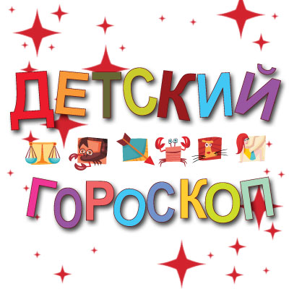

«2020 – Год памяти и славы»
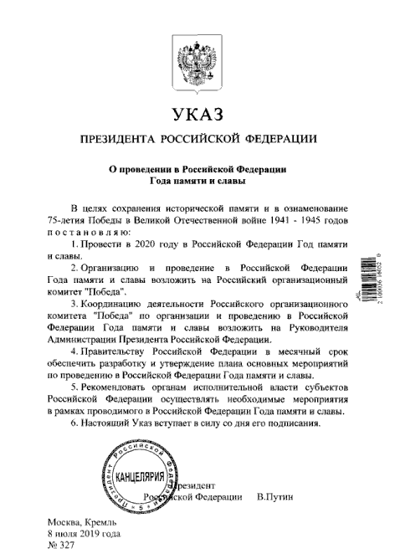
Многие люди уже сейчас начинают задумываться над тем, годом чего в России объявлен 2020 год и чему посвящен по Указу президента. В нашей стране каждый год посвящается каким-то важным событиям, и наступающий год также не станет исключением.
Как гласит Указ президента, будущий год объявляется Годом памяти и славы. В течение того времени, пока Кабмин занимается разработкой плана и расписания будущих мероприятий, уже отдан приказ региональным властям, которые должны будут контролировать не только подготовку к главному майскому празднику, но и проведение различных акций и митингов.
Как было указано в Указе нашего президента, грядущий год нацелен не только на сохранение памятников, посвященным Великой Отечественной войне, но и исторической памяти об этом страшном событии.
Чтобы однозначно ответить на вопрос, 2020 год объявлен годом чего в России и чему посвящен по Указу президента, необходимо прочитать выдержки из этого документа. В нем говорится следующее:
- провести в Российской Федерации 2020 Год памяти и славы;
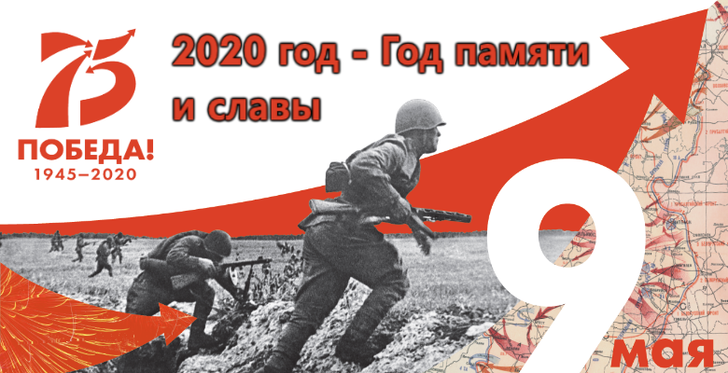
- организационные моменты и проведение Года памяти и славы в стране возложить на оргкомитет «Победа»;
- контроль за деятельностью организационного комитета «Победа» закрепить за Руководителем Администрации Президента Российской Федерации;
- отдать необходимые рекомендации по проведению всех мероприятий, посвященных Году памяти и славы, региональным властям, а также возложить на них обязанность по разработке расписания соответствующих мероприятий.
Подводя итоги:
- Будущий год в России будет посвящен Великой Отечественной войне, а также ветеранам. Дословно 2020 год будет считаться Годом памяти и славы.
- В настоящее время региональным властям уже отдали распоряжение о том, чтобы они проконтролировали проведение всех необходимых мероприятий, посвященных Дню Победы.
- В будущем году отмечается 75 лет со дня Великой Победы, и этому будет посвящено множество разнообразных мероприятий.

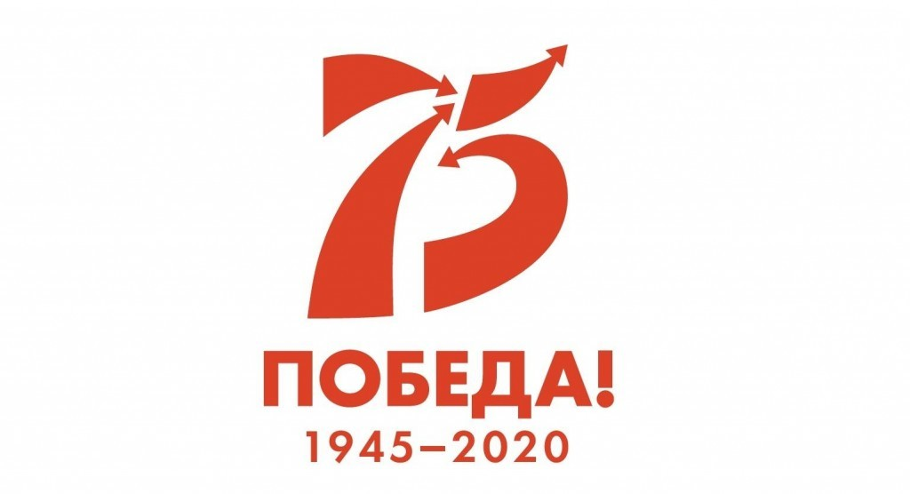

«Какие мультфильмы смотреть детям?»
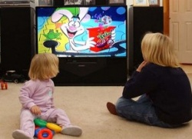
Разрешать ли детям смотреть мультфильмы? Этот вопрос родители задают так же часто, как и вопрос о детских гаджетах. Как ни крути, без мультфильмов для детей не проходит детство ни одного малыша. Тогда у мам и пап возникает другая проблема: как выбрать мультфильм для детей и какие мультики разрешать смотреть?
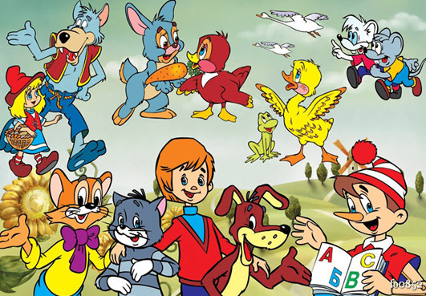
Не все киноленты позитивно влияют на малышей. Существует список мультфильмов, одобренных психологом. Но родители и сами могут составить перечень детских мультфильмов, которые подходят под их понимание «хороший мультфильм для ребенка». Конечно, мамы и папы выбирают мультфильмы, которые учат доброте и другим позитивным качествам.
Мультфильмы на самом деле могут сыграть в жизни наших детей разную роль. Помните, как с электричеством – можно осветить дом, а можно – наделать беды. Точно так же и мультфильмы – если мы этим процессом не управляем, через какое-то время своих детей мы можем просто не узнать. Но если использовать их с умом, то можно многому научить детей. Конечно же, в каждой семье мультфильмы смотрят и любят. Правда, есть масса условий, наложенных сверху:
· Чем позже ребенок начнет смотреть мультфильмы, тем лучше. Психологи говорят о том, что лучше не раньше трех лет. Вообще – чем позже, тем лучше, потому что со старшими братьями и сестрами это нереально.
· Не смотреть телевизор, где есть реклама (иногда недетского содержания), и мультфильмы неясного содержания.
· Желательно не включать детям их на youtube, где в пару кликов можно оказаться непонятно где.
· Обязательно обсуждать с детьми, какой мультик хороший, какой плохой и почему. Какой стоит смотреть, а какой – нет.
· Включать и выключать мультики лучше взрослому, а на компьютере должен быть пароль.
· Обычно один в день. Далеко не каждый день. Чаще всего детям есть чем заняться и они не вспоминают об этом. Бывают исключения из этого правила – если трое детей не могут выбрать на всех один мультик, то смотрят по очереди — сначала двое что-то одно, а потом третий — свое.
· Включать мультфильмы, лучше рядом с взрослым, чтобы видеть, как дети реагируют, и что-то при необходимости объяснить. Потому что без объяснений дети далеко не все поймут, а что-то поймут не так.
· Смотреть те мультфильмы, которые не перевозбуждают. Если после мультика поведение ребёнка не совсем адекватно, мультик необходимо отправить в пожизненный черный список.
Какие мультфильмы выбирать?
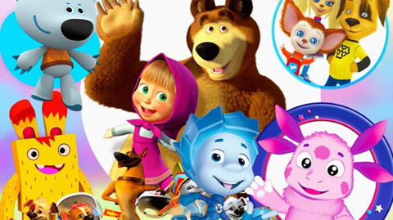
· Добрые и красивые. Очень часто современные мультфильмы бывают страшные и злые и безо всякой морали, даже напротив, все перевернуто с ног на голову и подается – как норма.
· Где есть герои, на которых ребёнок мог бы равняться. И чтобы родителей это тоже устраивало.
· Те, где можно чему-то учиться. Например, очень интересный – «Головоломка» из последних. Можно долго обсуждать эмоции, их выражение, проживание и их важность.
· Обучающие мультфильмы. Например, те же «Фиксики», где много интересного объясняется, или «Пин-Код Смешариков», где можно и пробактерии узнать, и о том, как мир устроен. Также дети очень любят «Маленькие Эйнштейны», где звучит классическая музыка, рассказываются интересные истории.
· Музыкальные мультфильмы. Мультики с песнями, которые потом можно петь. Главное, чтобы песни были со смыслом (а в современных вариантах такого мало) очень впечатляют детей.
· Развивающие воображение. Например, «История игрушек», после которой наши дети придумывали собственные истории про свои игрушки.
· Мультфильмы со смыслом. Просто погони за мышками или кошками, огревание друг друга по голове чем-нибудь тяжелым и прочее — сразу нет. Зачем тратить время на мультик ни о чем? Тем более с такими событиями в них. Чему ребенок научится? Что запомнит?
· С положительными главными героями. Сейчас много мультиков, где главный герой – злодей. В итоге он может оказаться и не совсем плохим, но так и остается, например, вором и мошенником. Как будто это – нормально и в порядке вещей. Также неблагоприятно влияют на психику детей любые мультфильмы про зомби и монстров (а их сейчас так много).
· Отдельно можно выделить документальные о природе и животных. И нравятся детям, и интересны/полезны даже для взрослых. Вы знали, например, что пингвинов высиживают папы, а не мамы? А что розовые фламинго рождаются серыми? И таких открытий в них много. В школе такого не рассказывают почему-то.
Самое главное из всего вышесказанного – давайте осознанно подходить к тому, что наши дети смотрят. Они же впитывают как губки, они все это потом проигрывают в жизни, пробуют. Для них мультики – это не просто рисованный мир, это нечто большее. Взрослые могут даже в любом непонятно чем найти хоть какой-то смысл, даже если он на самом заднем фоне. Дети мыслят буквально, и берут то, что видят. Остальное для них пока недоступно. Взрослые могут просто посмеяться и забыть, а дети видят только то, что на поверхности и берут это за модель поведения.

Автор-воспитатель
Абрамова М.В.
«10 самых нужных детских игрушек»
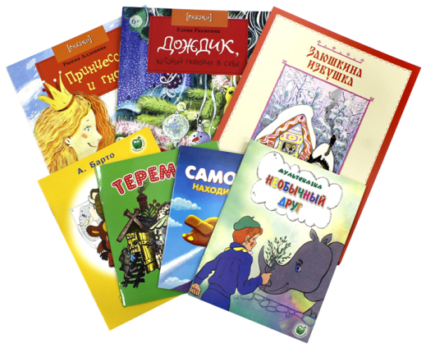
В период от рождения и до 3 лет весь мир для ребенка — игра, а игра — его собственный мир. Какие игрушки должны быть в мире крохи, чтобы «сообщить» через них самые важные сведения и развить необходимые для полноценной жизни навыки? Обратимся к списку, который рекомендуют психологи.
1. Книги
Самые полезные, а часто и самые любимые игрушки. Книга помогает ребенку научиться фантазиpoвать и визуализировать мысли, развивает абстрактное мышление. Кроме того, когда вы читаете малышу, у него развивается правильная связная речь и пополняется словарный запас.
2. Кукла или мишка
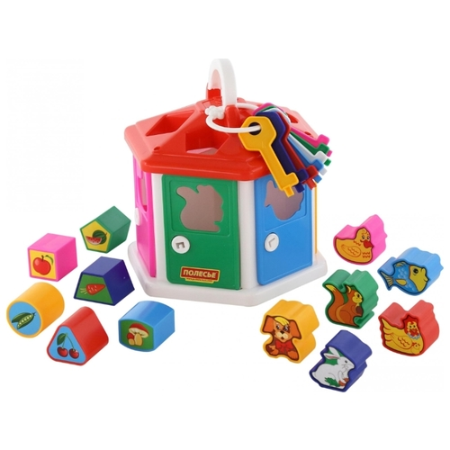
«Одушевленные» игрушки просто необходимы ребенку, в первую очередь чтобы научится общаться. Даже мальчикам надо играть куклами: психологи утверждают, что это помогает им легче адаптироваться в обществе. Кукол и зверушек надо высаживать на горшок, кормить, укладывать спать — словом, отрабатывать бытовые навыки.
3. Развивающие игрушки
Коврики, сортеры, вкладыши и пирамидки — игрушки для общего развития, развития моторики, восприятия цвета, их существует множество. Покупайте развивающие игрушки лучше немного заранее и периодически предлагайте их ребенку — наступит время, когда он заинтересуется.
4. Конструктор
Игрушки-конструкторы тоже относятся к развивающим, но стоят отдельным номером. Всё потому, что они наиболее универсальные: игра с конструктором развивает трехмерное мышление, фантазию, моторику, чувство симметрии, математические навыки и эстетическое восприятие мира.
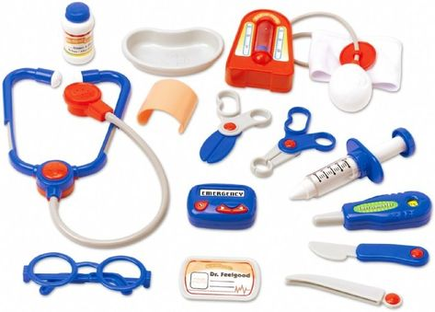
5. Набор для ролевых игр
Такие игрушки помогают детям понять, какие роли есть у взрослых и помогут ему адаптироваться в обществе. Поэтому непременно купите то, что позволит ребенку чувствовать себя большим: посуда, утюг, игрушечный телефон, набор инструментов, инструменты для врача. Помните, что в первую очередь малыш берет пример с родителей.
6. Мелочи
Маленькие игрушки необходимы для развития мелкой моторики. Бусинки, гайки, шурупы, пуговицы, игрушки из «киндера» — полезные, но могут быть опасными для маленького ребенка. С ними нужно играть вместе со взрослыми, которые будут следить за безопасностью.
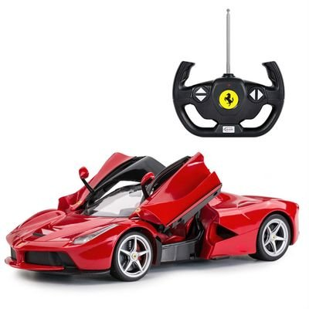
7. Радиоуправляемые игрушки
Хотя бы одна игрушка на радиоуправлении у ребенка быть должна. Это первое знакомство малыша с техникой и легкий способ научиться различать лево и право, верх и низ, понять, что такое быстро и медленно. Такой игрушкой малыш будет играть до 8 лет минимум и все это время будет в восторге.
8. Краски, карандаши, глина или пластилин
Малыш должен рисовать, лепить и раскрашивать — это прекрасная психологическая разрядка и отличное развивающее занятие: полезно для фантазии, умения мыслить абстрактно и моторики.
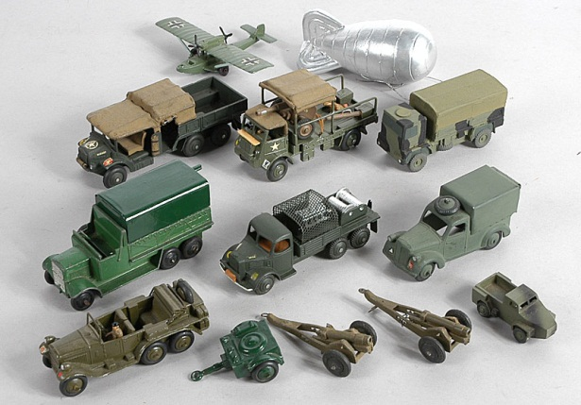
9. Военные игрушки
Многие родители считают, что игры в войну сделают ребенка агрессивным и не покупают ему танки, солдатиков и оружия. Однако психологи считают, что внутренняя агрессия, которая есть в каждом человеке, должна иметь выход. В детстве для этого подходят военные игры, а если у ребенка нет пистолета, он сделает его из палки или собственного пальца.
10. Игрушки для улицы
Совочки, формы, лопатка с ведерком, сито для песка, грузовики, санки, мяч, мел — всё, что делает прогулки долгими и интересными — это необходимые игрушки. И здесь уже польза и для здоровья, и для развития очевидна.
Важно помнить, что даже весь ассортимент детского магазина не заменит ребенку общения с родителями: с малышом нужно играть. Своими действиями и примером мамы и папы активируют фантазию крохи для самостоятельных игр. Возможно, научить ребенка играть — одна из важнейших задач родителя, ведь именно игры развивают интеллект и чувственность маленького человечка.
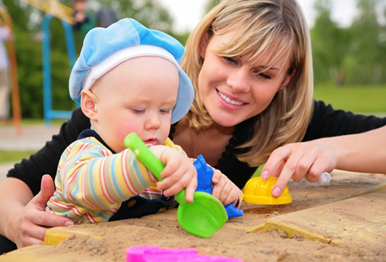
Автор-воспитатель
Каракозова М.Н.
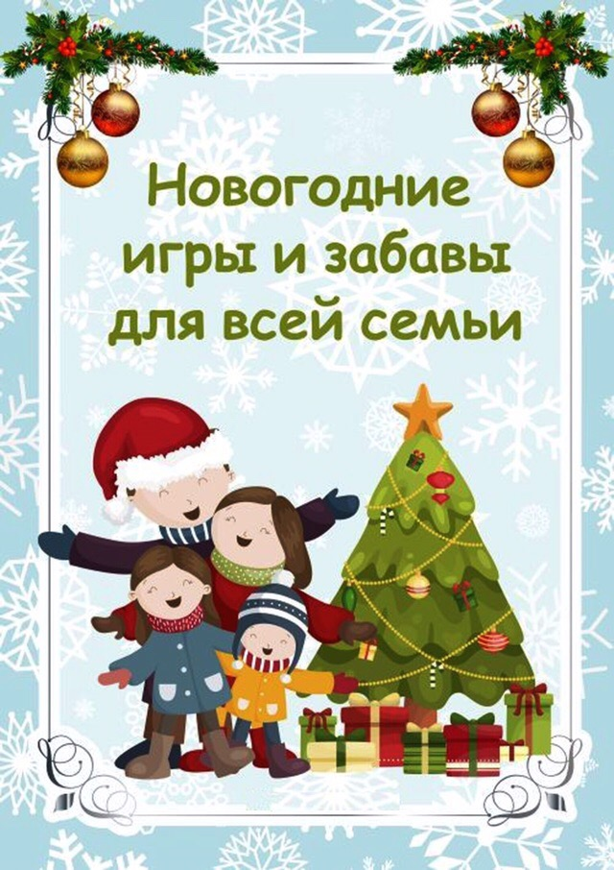

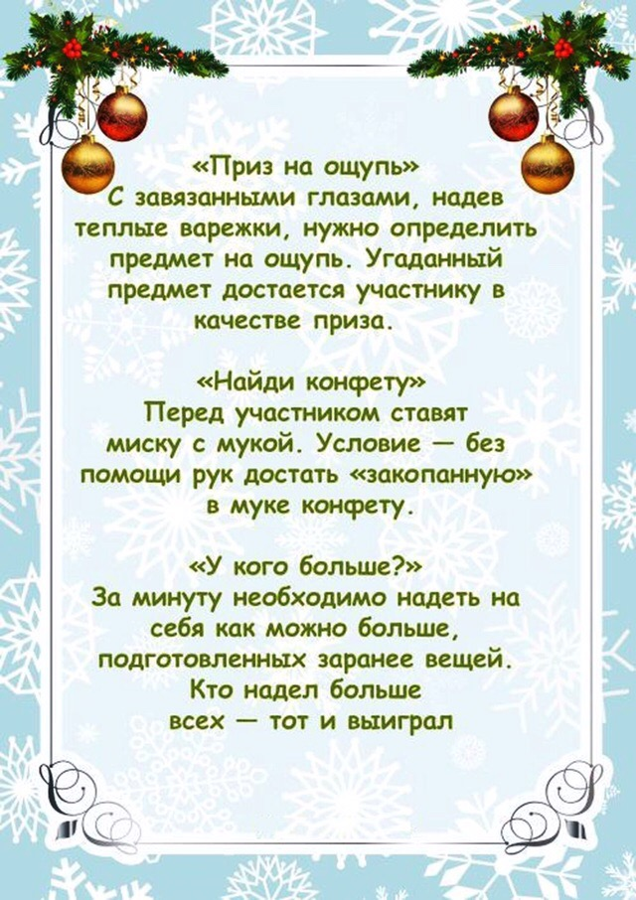
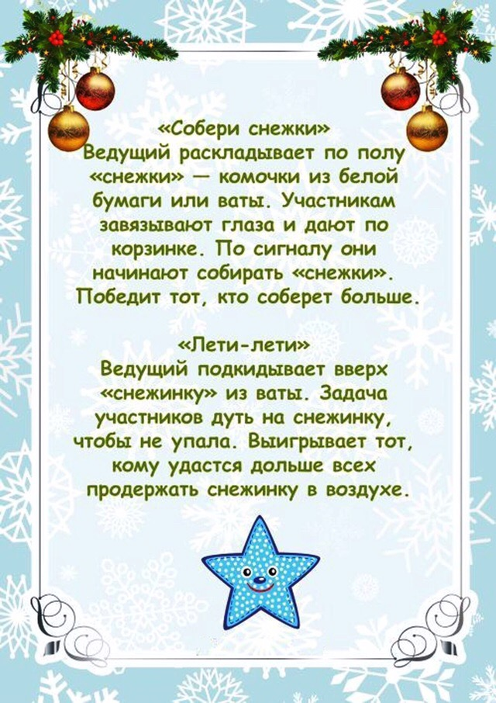
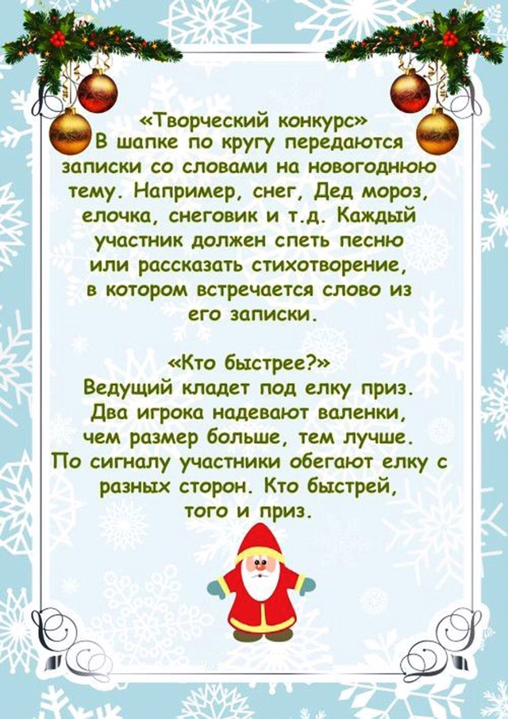
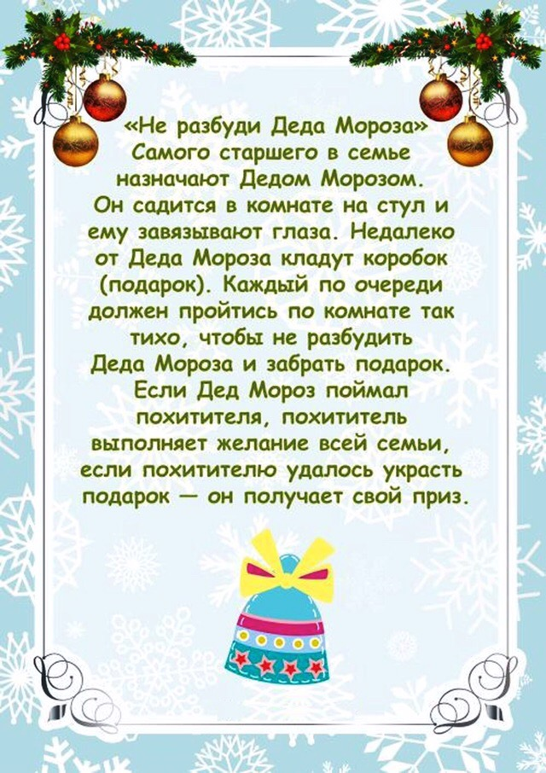

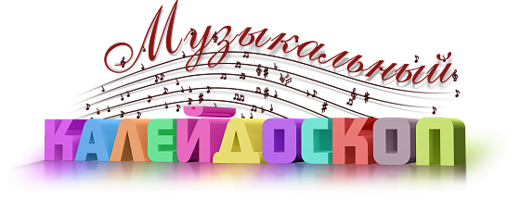

Автор-музыкальный руководитель
Деришева Л.Н.

«Мелодия, услышанная до рождения»
Педагогические теории далеко не всегда кажутся очевидными. Особенно, если говорить о теориях, так или иначе связанных с музыкальным воспитанием. Это происходит потому, что благотворное влияние правильного музыкального воспитания не так заметно, как влияние воспитания физического или, скажем, трудового. Практически не возможно доказать, что ребенок, полюбивший классическую музыку, становится добрее, обладает более тонкой духовной организацией, способен в большей степени, чем ребенок, музыкального воспитания лишенный, к сочувствию милосердию, состраданию, к тому, чтобы почувствовать боль другого человека.
Но ученные считают, что дети, которые слушали классическую музыку до рождения, находясь в животе матери, лучше развиваются физически, более продвинуты интеллектуально, легче обучаемы. Впрочем, последнюю теорию в какой-то мере подтверждает эта удивительная, почти невероятная история.
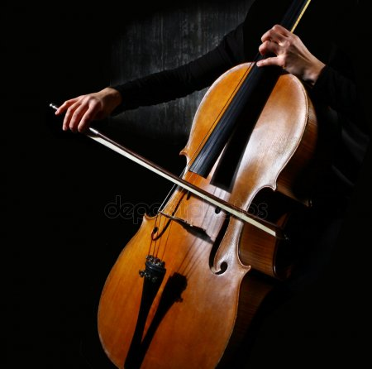
Виолончелистку Ирину Кулешова училась в институте им. Гнесиных на двух факультетах – струнном и композиторском. Подавала как виолончелистка большие надежды, могла стать солисткой, но не получилось. С момента окончания института и до сих пор она работает педагогом музыкальной школы. В молодости Ирина пыталась сочинять музыку, даже написала симфонию и концерт для виолончели с оркестром, но, кроме нескольких небольших пьес для виолончели, опубликовать ей ничего не удалось. Потом пошли семья, дети, и мечты юности стать композитором так остались мечтами.
Своего старшего сына, Вову, Ирина начала учить музыке с пяти лет. Сначала учила на виолончели сама. Потом отдала в музыкальную школу по классу фортепиано. Однажды, когда Вове исполнилось десять лет, Ирина услышала, как он наигрывает мелодию, которая что-то ей напоминала. Что-то давно забытое из прошлого.
- Что это за мелодия? – спросила она сына, - Где ты ее слышал?
- Я не знаю.
- Как это не знаешь? Такого не может быть.
- Ну, честное слово, не знаю. Почему-то она пришла мне в голову.
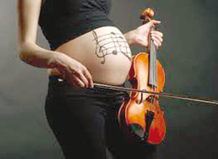
Ирина мучительно вспоминала, откуда она сама знает мелодию, которую играл Вова. Даже ночью долго не могла уснуть. И, наконец, вспомнила. Это была главная тема концерта для виолончели с оркестром, который Ирина писала как дипломную работу при окончании композиторского факультета. Вспомнила, что в то время она была на шестом месяце беременности и часто играла эту тему дома. Самое любопытное было то, что эту мелодию позже она заменила на другую и никогда больше ее не исполняла. Даже рукописные записи при переезде куда-то затерялись. Вывод напрашивается один: Вова мог услышать мелодию, только находясь еще в животе.
Еще в 80-е годы врач-педиатр, доктор медицинских наук М.Г. Лазарев утверждал, что ребенок еще в дородовый период положительно реагирует на классическую музыку. Метод Лазарева прост и доступен любой маме после 16 недель беременности, когда между мамой и будущим ребенком устанавливается контакт и понимание. Достаточно несколько раз в день на 5-7 минут приложить к животу наушники, через которые самый юный слушатель будет получать удовольствие от тихой, мелодичной, лучше всего классической музыки.

Номер подготовила: воспитатель
Абрамова М.В.

